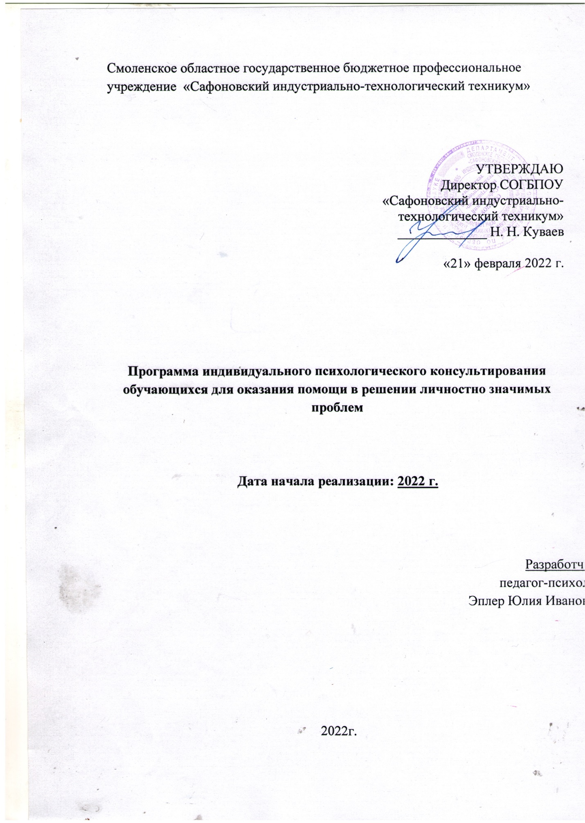
Содержание

- Пояснительная записка 3
- Цели и задачи программы 4
- Принципы и методы работы 5
- Методологические основы и структура программы 6
- Тематический план 7
- Содержание теоретической части программы 8
- Список литературы 12

Пояснительная записка
В условиях профессионального обучения у студентов возникает ряд трудностей, преодоление которых происходит не всегда успешно. Часто трудности связаны с новой ситуацией обучения, меняющимися условиями, что требует повышения уровня самостоятельности, отработанных навыков самоорганизации в умственном труде при обучении и овладении выбранной профессией. Нередко студенты сталкиваются и с рядом личностно значимых проблем.
Поэтому в процессе профессиональной подготовки особое значение приобретает индивидуальное психологическое консультирование, которое направлено на создание и обеспечение качественной взаимосвязи обучающихся с обществом, формирование социального статуса и способности к самостоятельной жизни, включение в окружающую и трудовую среду, формирование социально трудовой лабильности, способности быстро приспосабливаться к новым обстоятельствам, находить адекватные способы разрешения проблем, как в личной, так и трудовой деятельности.

В соответствии с этим цель программы: содействовать формированию у обучающихся важнейших социальных навыков и профессионально важных компетенций, способствующих успешной социальной и профессиональной адаптации в социуме, оказывать своевременную помощь в решении личностно значимых проблем.
Задачи программы:
- обучить навыками коммуникативного общения, эмоциональной и поведенческой саморегуляции, психологического анализа ситуаций;
- развивать способности самостоятельно определять цели своей жизни, способности к самопроекции себя в будущее;
- научить обучающихся анализировать свои возможности и преодолевать трудности, противостоять непредвиденным жизненным ситуациям:
- способствовать развитию у обучающихся желания работать над собой, видеть свои сильные и слабые стороны, формировать собственную культуру самопознания, саморазвития и самовоспитания.
- вооружить обучающихся системой понятий и представлений, необходимых для психологического анализа своей личности, группы, социально - психологических ситуаций.

Принципы работы:
- Доверие и сотрудничество: такие отношения не ущемляют чувства взрослости обучающихся, позволяют эффективно влиять на повышение уровня их нравственной воспитанности;
- Активность и самостоятельность обучающихся: участники вовлекаются в специально разработанные действия. Многие оценки и суждения должны исходить, по возможности, не от психолога, а от самих обучающихся. Выбор и постановка задач самовоспитания должны осознаваться как их собственные желания и действия, совершаемые с помощью психолога. Собственные выбор и решения являются гарантией того, что обучающиеся будут им следовать и не откажутся от них при первой же трудности;
- Исследовательская творческая позиция: в ходе занятий обучающиеся осознают, открывают идеи, закономерности, уже известные в психологии, а также, что еще более важно, свои личные ресурсы, возможности и особенности;
- Диалогичность: продуктивная работа возможна лишь в ситуации диалога — форме общения, при которой общающиеся воспринимаются как равные собеседники с правом на собственную позицию, на свою систему ценностей, индивидуальный способ восприятия мира. Это такое общение, при котором учитываются интересы других участников, а также их чувства, эмоции, переживания. Диалог невозможен без взаимного принятия. Реализация этого принципа создает атмосферу безопасности, открытости, доверия;
- Объективация (осознание) поведения: в процессе занятий поведение участников переводится с импульсивного на объективированный уровень. Универсальным средством объективации поведения является обратная связь;
Метод работы: индивидуальное консультирование – вид психологической помощи, ориентированный на преодоление трудностей психологического характера (беседа, интервью, активное и эмпатичное слушание, наблюдение).
Методологической основой программы являются:
1. Основные концепции социализации личности: адаптивная (Дж. Дьюи , В. Кукартц), ролевая (Э.Дюркгейм, Дж. Мид), критическая (Ж.Пиаже, Л. Колберг), социального научения (А. Бандура, У. Бронфенбреннер), психоаналитическая – (З.Фрейд, Э.Эриксон), Психодинамическая (К.Левин, Ф. Хайдер),
2. Теории: социальной компетенции (В. Слота), стресса и копинга (Р. Лазаруса).
3.Теории профессионального становления личности (Л.С.Выготского, А.Н. Леотьева, Д.Б. Эльконина. П.К.Анохина).

Структура программы
Исходя из целей и задач, программа включает в себя два взаимосвязанных блока – теоретический и практический, которые могут использоваться не только вместе, но и каждый самостоятельно, в зависимости от ситуации, потребностей обучающихся.
Теоретический блок содержит минимально необходимые сведения, которые дают возможность получения обучающимися знаний в наиболее значимых и важных для них областях, состоит из трех разделов:
- I. Раздел « Человек и общество»
- II. Раздел « Человек и семья»
- III. Раздел « Человек и труд»

Тематический план
№ п/п | Тема занятия | Форма и методы работы
Раздел 1. Человек и общество
11. | Общение людей | Беседа
22. | Я- личность, индивидуальность. | Лекторий с элементами игры.
33. | Конфликт и способы его преодоления | Беседа с элементами игры.
44. | Вредные привычки и их воздействия | Беседа. Лекция. Игровые упражнения
7  5. | Самооценка. Самохарактеристика. | Беседа с элементами игры. Диагностика.
Раздел 2. Психология семейных отношений
11. | Роль семь в обществе и жизни человека | Лекция-обсуждение.
22. | Права и обязанности членов семьи | Лекция-обсуждение
13. | Психологические особенности добрачных отношений. | Лекторий с элементами игры.
14. | Условия готовности к браку. | Лекция-обсуждение
15. | Факторы, способствующие укреплению семейных отношений. | Лекция-обсуждение
6. | ИППП, репродуктивное здоровье. | Лекция - обсуждение
17. | Роль матери и отца в социализации детей. | Лекция-обсуждение
18. | Конфликты в семье и их причины | Беседа с элементами игры.
19. | Бюджет семьи | Беседа.
110. | Семейная экономика | Беседа.
Раздел 3 Человек и труд
21 | Рынок труда и его требования. Причины безработицы | Информационный лекторий
12. | Поиск работы. Трудоустройство. | Информационный лекторий
23. | Трудовые отношения. | Информационный лекторий

Содержание теоретической части программы
Раздел 1. «Человек и общество».
Занятие 1. Общение людей.
Общение формальное, неформальное, деловое. Способы общения. Модели взаимоотношений: старшие и младшие; девушки и юноши; соседи; друзья; пассажиры в транспорте; общение в трудовом коллективе. Социальные нормы и правила.
Черты характера, необходимые для полноценного общения. Тактичность и сдержанность. Искренность. Принципиальность. Доброжелательность.
Культура общения. Умение слушать человека, уважение его взглядов, мыслей, способность и стремление понимать мысли и переживания другого человека, прощать его недостатки.
Конфликтные ситуации, возникающие в процессе общения, возможные способы их разрешения.
Занятие 2. Я – личность.
Отношение к себе как специфическая образующая самосознания, как важный внутренний фактор формирования полноценности личности, обеспечивающий ее целостность и единство. Первичные и вторичные качества личности
Занятие 3. Конфликт и способы его преодоления.
Чувства, которые мы переживаем. Способы преодоления отрицательных чувств. Понятие о конфликтах: внутриличностные, межличностные, деловые. Способы разрешения конфликтов
Занятие 4. Вредные привычки и их воздействия.
Причины возникновения вредны» привычек. Реакция организма на воздействия алкоголя, никотина, наркотических средств. Социальные последствия вредных привычек. Наследственность. Способы борьбы с вредными привычками. Значение здорового образа жизни.

Занятие 5. Самооценка. Самохарактеристика.
Критерии самооценки. Нужно ли себя менять и почему? Способности. Самовоспитание. Самореализация. Объективное и субъективное в самохарактеристике.
Раздел 2. «Человек и семья».
Занятие 1. Роль семьи в обществе и жизни человека.
Семья — ячейка общества. Состав семьи. Основы семейных отношений. Семейные традиции. Организация досуга и отдыха в семье.
Занятие 2. Права и обязанности членов семьи.
Распределение и выполнение домашних обязанностей. Обязанности детей по отношению к родителям. Обязанности родителей по отношению к детям. Причины сиротства.
Занятие 3. Психологические особенности добрачных отношений.
Особенности юношеской романтической любви. Идеал и идеализация человека; их различение. Умение различать любовь и другие чувства - симпатию, интерес, влюбленность, увлечение, влечение. Соотношение дружбы и любви.
Необходимость беречь взаимное чувство, не оскорблять его капризами, самолюбием, недоверием, требованием "доказательств"; уметь выразить свое чувство в уважении, внимании, верности, тактичном предпочтении своего любимого (любимой) всем другим. Счастливая пора юности, ее красота и неповторимость. Знакомство с друзьями, близкими, родителями любимого (любимой) как знак уважения к ним, серьезного отношения к выбору будущего супруга (супруги).
Занятие 4. Условия готовности к браку.
Брачный возраст. Осознание молодыми людьми того, что они берут на себя определенные обязательства друг перед другом, ответственность за будущую семью, будущих детей. Понимание духовно-нравственной и правовой основы брака. Мотивы вступления в брак: любовь, желание создать семью, вырастить и воспитать детей как ведущие мотивы заключения брака.
Занятие 5. Факторы, способствующие укреплению семейных отношений.
Любовь. Долг. Ответственность друг за друга. Внутрисемейная солидарность. Откровенность, отзывчивость, тактичность и самообладание. Взаимопонимание. Умение уступать. Возможность создания положительного климата в семье, как при сходстве, так и при различии темпераментов и характеров супругов.
Занятие 6. ИППП, репродуктивное здоровье.
Этиология. Признаки. Последствия. Значение целомудрия для здоровья будущего потомства. Законы наследственности. Влияние предшествовавших половых связей на потомство.
Занятие 7. Роль матери и отца в социализации детей.
Материнская любовь: внутриутробный период, послеродовой период. Безусловность материнской любви. Отсутствие материнской любви. Кризисные моменты в жизни отца: материальный, временной, психологический, сексуальный Особенности взаимоотношений отец-ребенок. Влияние отца на качества личности дочери и сына. Упр. "Качества отца"
Занятие 8. Конфликты в семье и их причины.
Морально-этические нормы взаимоотношений в семье. Воспитание детей. Взаимосвязь социальных проблем общества и конфликтов в семье. Возможные выходы из конфликтных ситуаций.
Занятие 9. Бюджет семьи.
Источники семейного бюджета. Необходимые ежемесячные платежи. Квартплата, плата за электроэнергию и телефон. Заполнение бланков. Подсчет доли коммунальных платежей от бюджета семьи. Последствия неоплаты коммунальных услуг.
Занятие 10. Семейная экономия. Сбережения, способы экономии.
Распределение семейного бюджета, постоянные ежемесячные расходы, затраты на лечение и сохранение здоровья, на одежду, обувь, мебель, ремонт жилья и др. Соотношение доходов и расходов. Бережливость в отличие от скупости, расточительности.
Тема 3. Человек и труд.
Занятие 1. Рынок труда и его требования. Причины безработицы.
Рынок труда в России. Изменение требований рынка труда. Образование. Профессия (специальность). Возможные условия труда и характер работы. Причины безработицы. Условия признания гражданина безработным. Возможности выпускника училища в трудоустройстве
Занятие 2. Поиск работы. Трудоустройство.
Варианты поиска работы. Объявления о вакансиях в газетах и на информационных стендах. Служба занятости. Различия между государственной и коммерческой службой занятости. Порядок обращения в службу занятости. Желаемая работа. Резюме. Собеседование. Трудоустройство. Прием на работу, необходимые документы. Трудовая книжка.
Занятие 3. Трудовые отношения.
Знакомство с ТК РФ. Продолжительность рабочего времени. Порядок выплаты заработной платы. Соблюдение трудовой дисциплины и правил техники безопасности. Условия пруда. Порядок увольнения. Право на отпуск. Виды отпусков. Порядок оформления отпуска, больничного листа, отгула.

ЛИТЕРАТУРА
- БратченкоС. Л. Гуманистическая психология как одно из направлений движения за ненасилие. - СПб., 1999.
- Зимбардо Ф. Застенчивость (что это такое и как с ней справляться). -СПб.: Питер Пресс, 1995.
- Игры - обучение, тренинг, досуг.../Под ред. В. В. Петрусинского. — М.: Новая школа, 1994.
- Кривцова С. В. и др. Подросток на перекрестке эпох. - М.: Генезис, 1997.-288 с.
- Мастеров Б. М. Психология саморазвития: психотехника риска и правила безопасности. - Рига: ПЦ «Эксперимент», 1996.
- Торговец и попугай. Восточные истории в позитивной психотерапии. - СПб.: Издательский Фонд Бахай «Единение», 1995.
- Пезешкиан X. Основы позитивной психотерапии. -Архангельск, 1993. -116 с.
- Прутченков А. С. Грудное восхождение к себе. Методические разработки и сценарии занятий социально-психологических тренингов. - М.: Российское педагогическое агентство, 1995. - 140 с.
- Психогимнастика в тренинге. Под ред. Н. Ю. Хрящевой.-СПб.: «Речь», 2000.
- Реньге В. Психотехническая подготовка учителей за рубежом. Обзор литературы США 60-70-х годов. Московский психотерапевтический журнал. 1993, №2, апрель-июнь. С. 131-158.
- Фопель К. Как научить детей сотрудничать? Психологические игры и упражнения: Практическое пособие: В 4 т. - М.: Генезис, 1998. - Т. 1. - 160 с. Т. 2. -160 с. Т. 3 - 160 с. Т. 4
- Хухлаева О. В. Лесенка радости. - М., 1998.

